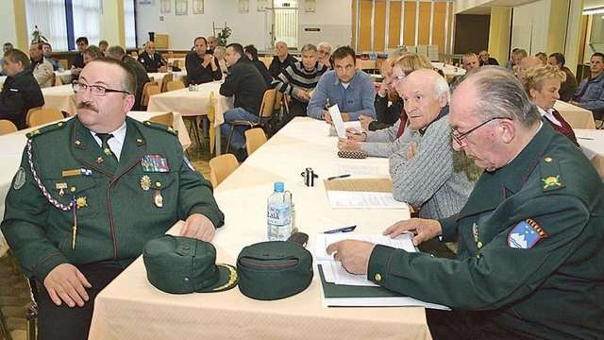
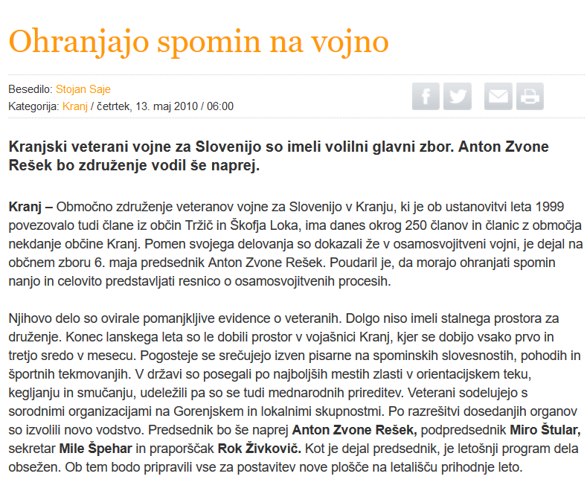
Predsednik bo še naprej Anton Z. Rešek (desno), praporščak pa Rok Živkovič.

